淡江時報 第 913 期
論品格學拼音 傾囊相授演講滿載
新聞萬花筒
公平會講反托拉斯規範法

【記者呂柏賢台北校園報導】國企系國際商學碩專班於上月25日邀請公平會副主委孫立群在臺北校區演講，以「全球反托拉斯規範與企業遵法計畫」為主題，詳細介紹聯合行為及寬恕政策的緣由，並例舉重大國際及國內案例，及在激烈的競爭環境下企業須制訂反托拉斯遵法政策，降低違法行為對企業產生的風險、避免員工涉入高違法風險的行為、強化企業對違法行為的認知。

孫立群解釋：「聯合行為簡單說就是該競爭而不競爭，以水平聯合行為影響市場功能最為嚴重。」而寬恕政策（又稱窩裡反條款），就是為了在政府機關查緝不易的情況下，以「減輕或免除罰金」為誘因，促使違法者能主動配合調查，這樣一來不僅可節省調查成本、及時發現違法行為，並防止危害繼續擴大，對於意圖從事聯合行為的事業，也有防範與嚇阻的效果。

另外他也分享了近年來幾件重大國際案例，包括光碟機大廠對HP& DELL圍標事件；而國內案例則提到九大民營電廠對台電聯合定價等實際例子。國企系教授林宜男則表示，「希望同學聽完後能有一定的了解，在離開學校就業之後，除了自保外也避免觸法。」

教學卓越 李偉文講品格決勝負

【記者蔡佳芸淡水校園報導】師資培育中心與教育學程學會於上月26日在宮燈教室舉辦品格年相關講座「品格決勝負」，邀請前荒野保護協會理事長李偉文深談如何在教學中落實品格教育。

李偉文首先指出品格教育是人與人相處的基礎，也是現今團隊合作社會中溝通的橋樑。接著說明在現代社會衝擊下，家庭已無法完全承擔品格教育的責任，因此教師教育系統便顯得格外重要。知識與能力的傳遞固然重要，但更重要的是教師給予學子心靈上的沃土，任學生在上面栽培品格使其成長茁壯，可由教師事先設計適當的情境，再引導學子自由探索發展。另外教師應鼓勵閱讀，閱讀是超越環境限制力量的最佳品格教育。李偉文說：「品格教育是道德、公民及人格教育；目的是在人生中找到值得珍惜的價值與意義。」另外，他也提及品格教育真正的學習不是被教導，而是自身的體悟，品格是藉由社會的參與及實踐中養成。化學碩二蕭凱倫表示：「現代不同於過往，老師給予的不只是知識及能力，帶給學生的品格影響也非常重要，這次的講座中，講者的分享讓我有滿滿的收穫！」

余伯泉 傳授速學三語拼音

【記者蘇靖雅淡水校園報導】「臺灣是羅馬拼音文盲之島！」通用拼音發明人余伯泉擔憂地說著，接任外語榮譽學程的法文系助理教授曾明，於上月28日邀請余伯泉替「語言與社會」課程進行演講，以「60分鐘快速學會華語、臺語、客語拼音」為題開講，演講結束後贈與書籍輔助拼音學習。

演講一開始以華語的重要性為主要論述，余伯泉表示，小學生花了6年學習臺語，卻連臺語音標也看不懂，以及現今龐雜的拼音體系等3大議題與同學進行一問一答的想法交流，接著進入60分鐘快速教學拼音。臺語部分，余伯泉說明臺語為通用拼音的基礎，只要學會主軸，其他2種語言便可精通。步驟是先傳授最顯淺易懂的聲母概念，例如f就是注音的ㄈ、Zi為注音的ㄐ。再來是由a、e、i、o、u排列組合成的韻母教學，緊接著是5大聲調的發音及拼音方式，指導時更以「滷蛋有夠鹹」等有趣口訣強化記憶，最後補充客語及華語的拼音，在58分鐘即完成教學，英文二吳瑞芳分享：「拼音除了讓我快速學會語言，更兼顧了良好的發音，實在很受用！」
2013/12/02

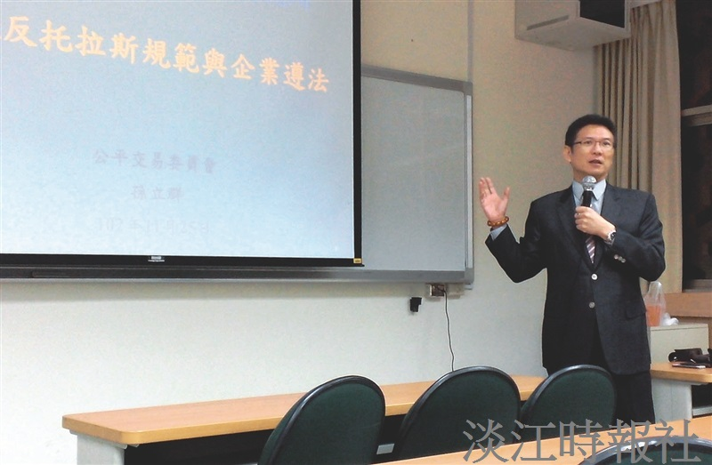
公平會副主委孫立群以實際案例說明反托拉斯規範與企業遵法計畫。（圖／國企系提供）

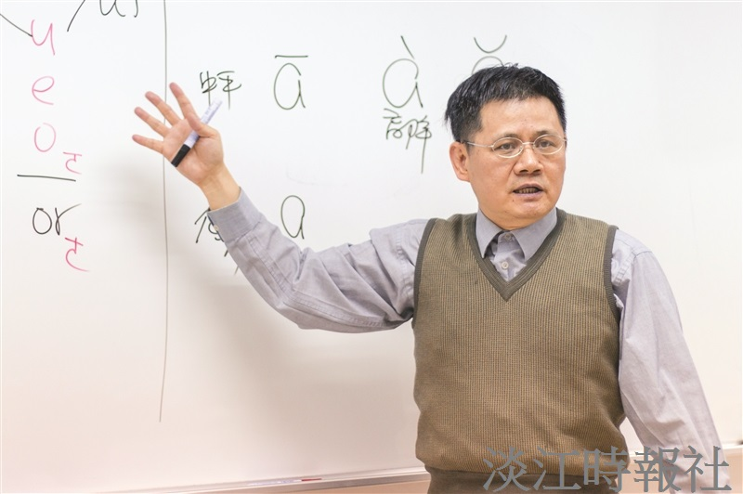
通用拼音發明人余伯泉解釋華語、臺語、客語拼音使用方法（攝影／余浩鉻）

